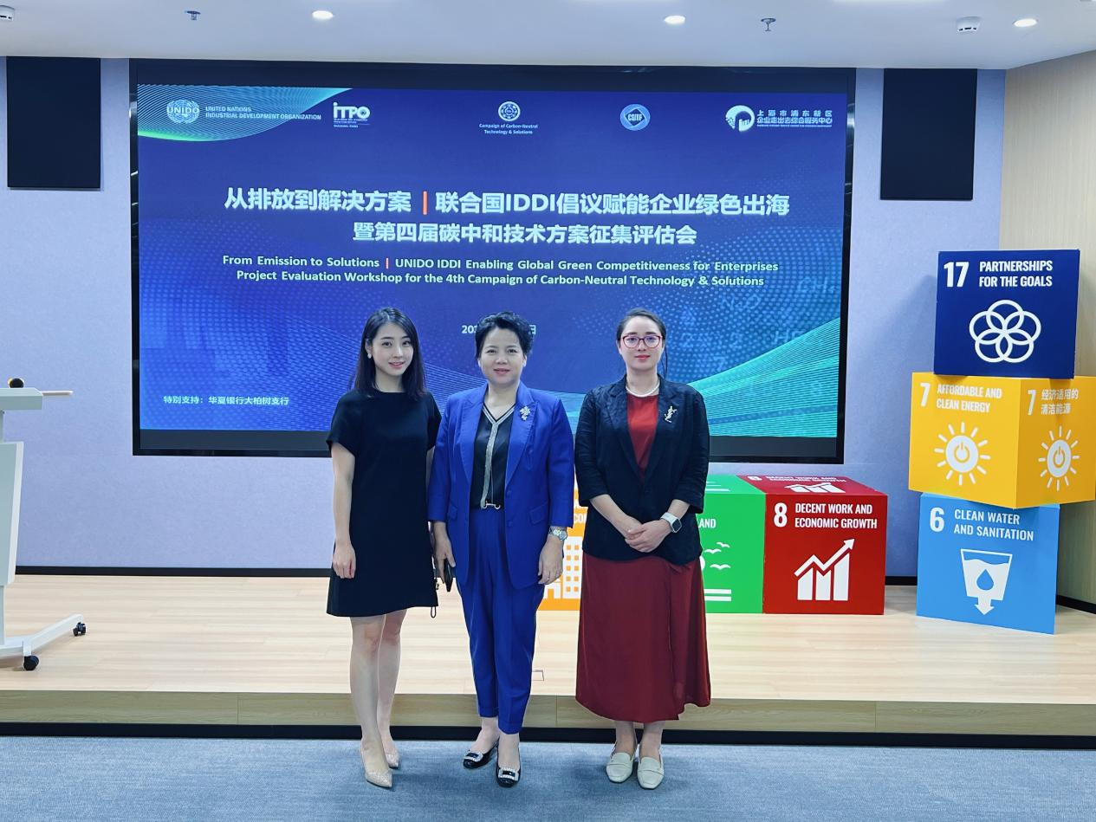

|  |  |
| --- | --- |
| **UNIDO Workshop Showcases Green Competitiveness and Innovation in Carbon-Neutral Technologies**  On September 29th, 2025, the “From Emission to Solutions | UNIDO IDDI Enabling Global Green Competitiveness for Enterprises” Project Evaluation Workshop was successfully held in Shanghai, hosted by the United Nations Industrial Development Organization (UNIDO) and organized by UNIDO ITPO Shanghai. WUSME participated as observer, represented by Ms. Rongyong Yang, a member of the board of directors.  IMG_270The event gathered over fifty representatives from international organizations, government departments, research institutions, investors, and technology enterprises. Twelve companies presented their innovative low-carbon solutions, with three projects selected as champions across the Energy, Industrial Manufacturing, and Integrated Solutions sectors. The awarded projects addressed key areas such as waste heat recovery, carbon capture, green power applications, and low-carbon construction materials, reflecting China’s growing leadership in advancing global green technologies.  Champion projects included the “New Building Envelope in the Energy Transition” by BIPV Arctech Solar, “Economical and Energy-Saving Mesoporous Thermal Insulation Material” by Shanghai Uninano Advanced Materials Technology, and the “New Type of Sintering-Free Low-Carbon Cementitious Material Project” by Beike Yunhong Environmental Technology (Beijing) Co., Ltd.  The workshop also featured exhibitions and matchmaking sessions to foster collaboration among enterprises, investors, and local governments. Discussions highlighted UNIDO’s pivotal role in promoting sustainable industrial development and international cooperation in green innovation.  Our representative, Ms. Yang took the floor to introduce WUSME and ask some questions about the road show projects.  At the end of the event, Zhao Xiaolei, Head of UNIDO ITPO Shanghai, reaffirmed the organization’s mission to help Chinese enterprises go global and contribute innovative solutions to global climate governance. WUSME’s participation underscored its ongoing commitment to supporting international dialogue and cooperation for sustainable industrial transformation and the advancement of green technologies. | Il 29 settembre 2025, si è tenuto con successo a Shanghai il workshop di valutazione del progetto "From Emission to Solutions | UNIDO IDDI Enabling Global Green Competitiveness for Enterprises", ospitato dall'Organizzazione delle Nazioni Unite per lo Sviluppo Industriale (UNIDO) e organizzato da UNIDO ITPO Shanghai. WUSME ha partecipato in qualità di osservatore, rappresentata dalla Sig.ra Rongyong Yang, membro del Consiglio Direttivo.  L'evento ha riunito oltre cinquanta rappresentanti di organizzazioni internazionali, dipartimenti governativi, istituti di ricerca, investitori e aziende tecnologiche. Dodici aziende hanno presentato le loro soluzioni innovative a basse emissioni di carbonio, con tre progetti selezionati come vincitori nei settori Energia, Produzione Industriale e Soluzioni Integrate. I progetti premiati hanno affrontato aree chiave come il recupero del calore di scarto, la cattura del carbonio, le applicazioni di energia verde e i materiali da costruzione a basse emissioni di carbonio, a dimostrazione della crescente leadership della Cina nel progresso delle tecnologie verdi a livello globale. Tra i progetti di spicco figurano il "Nuovo involucro edilizio nella transizione energetica" di BIPV Arctech Solar, il "Materiale isolante termico mesoporoso economico e a risparmio energetico" di Shanghai Uninano Advanced Materials Technology e il "Nuovo tipo di progetto di materiale cementizio a basso tenore di carbonio e senza sinterizzazione" di Beike Yunhong Environmental Technology (Beijing) Co., Ltd.  Il workshop ha ospitato anche esposizioni e sessioni di matchmaking per promuovere la collaborazione tra imprese, investitori e amministrazioni locali. I dibattiti hanno evidenziato il ruolo fondamentale dell'UNIDO nella promozione dello sviluppo industriale sostenibile e della cooperazione internazionale nell'innovazione green.  La nostra rappresentante, Ms. Yang ha preso la parola per presentare WUSME e porre domande sui progetti esposti.  Verso la conclusione dell’evento, Zhao Xiaolei, responsabile dell'UNIDO ITPO Shanghai, ha ribadito la missione dell'organizzazione: aiutare le imprese cinesi a espandersi a livello globale e a contribuire con soluzioni innovative alla governance climatica globale. La partecipazione del WUSME ha sottolineato il suo costante impegno nel sostenere il dialogo e la cooperazione internazionale per una trasformazione industriale sostenibile e il progresso delle tecnologie green. |

